МИНИСТЕРСТВО СВЯЗИ СОЮЗА ССР
СПЕЦИАЛИЗИРОВАННОЕ КОНСТРУКТОРСКО-ТЕХНОЛОГИЧЕСКОЕ
БЮРО СТРОИТЕЛЬНОЙ ТЕХНИКИ СВЯЗИ
УТВЕРЖДАЮ
Зам. начальника ГРСС
А. И. Польников
«27» марта 1989 г.
ТЕХНОЛОГИЧЕСКАЯ КАРТА
НА МОНТАЖ МЕТАЛЛОКОНСТРУКЦИЙ АТС МЕТОДОМ
ДУГОВОЙ СВАРКИ
МОСКВА - 1989

1. ОБЛАСТЬ ПРИМЕНЕНИЯ
1.1. Технологическая карта разработана на монтаж металлоконструкций АТС методой дуговой сварки с применением сварочного оборудования и приспособления. Технологическая карта может применяться в качестве руководства для технологически правильного выполнения работ при сварке узлов и деталей различных назначений в автозале, кроссе, шахте и электропитающих установках.
1.2. В состав работ, выполняемых при монтаже металлоконструкций АТС методом сварки, рассматриваемых в технологической карте, входят:
- сварка желобов открытого типа на прямых участках в стык и приварка их к настенным кронштейнам или угольникам;
- сварка желобов открытого типа под углом в 90°, приварка желобов к настенным угольникам при проходе через стену, приварка желобов вертикально на кронштейнах в стене;
- сварка желобов открытого типа при их спусках в каркасном ряду и при проходе через перекрытие пола;
- установка и сварка кронштейнов в шахте;
- монтаж металлоконструкций методом сварки в шахте и кроссе;
- крепление методом сварки магистральных желобов к рядовым желобам и магистрального желоба в пролете до 2,5 м;
- крепление методом сварки воздушных желобов открытого типа для кроссировочных проводов и рамок с испытательными гнездами в абонентском кроссе.
1.3. Работы по сварке узлов и деталей металлоконструкций могут выполняться в помещениях автозала, шахты, кросса, выпрямительной и аккумуляторной. При выполнении сварочных работ, особенно в зимний период, должна быть включена проточно-вытяжная вентиляция, а при выполнении сварочных работ в помещении шахты рекомендуется применять переносные вентиляционные устройства.
В помещении аккумуляторной работы по сварке узлов металлоконструкций должны быть закончены до начала установки аккумуляторных сосудов. При выполнении сварочных работ в помещениях с установленным оборудованием оборудование должно быть предохранено от попадания капель металла и окалины.
1.4. При привязке технологической карты к конкретному объекту и условиям строительства уточняются объемы работ, калькуляция трудовых затрат, технико-экономические показатели и средства механизации с учетом максимального использования наличного парка монтажных механизмов и приспособлений.

2. ОРГАНИЗАЦИЯ И ТЕХНОЛОГИЯ ВЫПОЛНЕНИЯ РАБОТ

2.1. Подготовительные работы
2.1.1. Подготовьте технические помещения, в которых будет производиться монтаж узлов металлоконструкций при помощи сварки, в соответствии с ГОСТ 12.3.003-75, ГОСТ 12.2.007-75 и оборудуйте их противопожарным инвентарем.
2.1.2. Доставьте необходимые конструкции и детали на места производства работ и разложите их в соответствии с технологической последовательностью выполнения монтажных работ.
2.1.3. Ознакомьтесь с условиями производства работ и, при необходимости, оборудуйте зону выполнения работ в соответствии с «Правилами техники безопасности и пожарной безопасности» (СНиП III-4-80, СНиП II-01-02-85).
2.1.4. Убедитесь в работоспособности приточно-вытяжной вентиляции.
2.1.5. Подготовьте документацию, инструменты и приспособления, необходимые при выполнении сварочных работ.
2.1.6. Убедитесь в исправности сварочного оборудования.

2.2. Общие сведения о сварочных соединениях
2.2.1. Сварным соединением называют элемент сварной конструкции, состоящий из двух или нескольких деталей конструкций и сварного шва, соединяющего эти детали (см. ГОСТ 5264-80. «Швы сварных соединений»).
2.2.2. При монтаже металлоконструкций встречаются следующие основные типы соединений: стыковые, нахлесточные, тавровые, угловые.
2.2.3. Стыковые соединения - самые типичные сварные соединения, в которых торцы или кромки соединяемых деталей располагаются так, чтобы между ними было расстояние 1 - 2 мм. Детали толщиной до 6 мм сваривают односторонним швом, а более 6 мм - двухсторонним швом.
2.2.4. Нахлесточные соединения осуществляются путем наложения одного элемента соединения на другой. Величина перекрытия должна быть не менее удвоенной суммы толщин свариваемых кромок изделия. Детали при сварке заваривают с обеих сторон.
2.2.5. Тавровые соединения - соединения, при которых торец одного элемента примыкает к поверхности другого элемента свариваемой конструкции под некоторым углом. Для получения прочного шва зазор между свариваемыми элементами должен составлять 2 ÷ 3 мм.
2.2.6. Угловые соединения осуществляются при расположении свариваемых элементов под прямым или произвольным углом и сварка выполняется по кромкам этих элементов с одной или с обеих сторон.
2.2.7. Все описанные выше сварные соединения выполняются швом, который представляет собой затвердевший наплавленный металл, соединяющий элементы сварной конструкции. Сварные швы подразделяются по следующим признакам: по положению относительно действующего усилия (см. рис. 1), по положению в пространстве (см. рис. 2), по внешней форме (см. рис. 3).

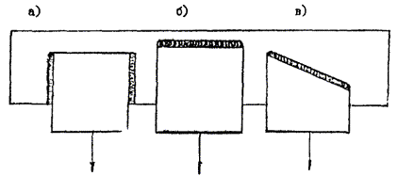
Рис. 1. Положение сварных швов относительно действующего усилия:
а) фланговый, б) лобовой, в) косой

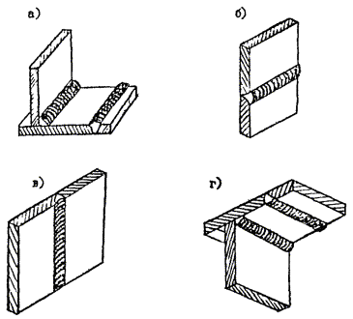
Рис. 2. Положение сварных швов в пространстве:
а) нижний, б) горизонтальный, в) вертикальный, г) потолочный

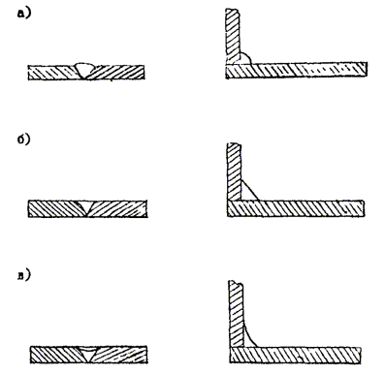
Рис. 3. Внешние формы сварных швов:
а) выпуклый, б) нормальный, в) вогнутый
2.2.8. Диаметр электрода для сварки устанавливают в зависимости от толщины свариваемых кромок, вида сварного соединения и размеров шва. Для стыковых соединений приняты практические рекомендации по выбору диаметра электрода в зависимости от толщины свариваемых кромок:
Толщина свариваемых кромок, мм | 2,3 - 5 | 6 - 8 | 9 - 12 | 13 - 15 | 16 - 20 | > 20
Диаметр электрода, мм | 2,3 - 4 | 4 - 5 | 5 - 6 | 6 - 7 | 7 - 8 | 8 - 10
2.2.9. При выполнении угловых и тавровых соединений принимают во внимание величину катета шва: при катете шва 3 ÷ 5 мм сварку производят электродом диаметром 3 ÷ 4 мм, а при катете 6 ÷ 8 мм применяют электроды диаметром 4 ÷ 5 мм.
2.2.10. По выбранному диаметру электрода устанавливают величину сварочного тока, которая должна быть указана на заводской этикетке, приклеенной к пачке с электродами.
2.2.11. Величину сварочного тока для электродов 4 ÷ 6 мм можно определить по формуле:
Y = (40 ÷ 60) · D_{э},
где Y - величина сварочного тока, А;
D_{э} - диаметр электрода, мм.
2.2.12. Величину сварочного тока для электродов диаметром менее 4 мм и более 6 мм можно определить по формуле:
Y = (20 + 6D_{э}) · D_{э}.
При этом следует вносить поправки, учитывающие толщину металла и положение сварного шва.
При толщине кромок от 1,3D_{э} до 1,6D_{э} расчетную величину сварочного тока уменьшают на 10 ÷ 15 %, а при толщине кромок более 3D_{э} - увеличивают на 10 ÷ 15 %. Сварку вертикальных и потолочных швов выполняют током, на 10 ÷ 15 % меньше расчетного.
2.2.13. Металлические электроды для дуговой сварки изготавливают в соответствии с ГОСТ 9466-75. «Электроды покрытые металлические для ручной дуговой сварки и наплавки. Классификация, размеры и общие технические требования».
Установленные ГОСТом размеры:
Таблица 1
Диаметр электрода, мм |  | Длина электрода, мм
 |  | из углеродистой и легированной проволоки | из высоколегированной проволоки
1,6 |  | 200; 250 | 150; 200
2,0 |  | 250 | 200; 250
2,5 |  | 250; 300 | 250
3,0 |  | 300; 350 | 300; 350
4,0 |  | 350; 450 | 350
5,0 |  | 450 | 350; 450
6,0 |  | 450 | 350; 450
8,0 |  | 450 | 350; 450
10,0 |  | 450 | 350; 450
12,0 |  | 450 | 350; 450
2.2.14. Допустимые отклонения по длине электрода при ручном изготовлении до ±7 мм, а при машинном до ±3 мм. Допустимые отклонения по диаметру в пределах от -0,12 до +24 мм в зависимости от значения диаметра и установленной степени точности.

2.3. Последовательность и методы выполнения работ
2.3.1. Произведите сборку сварочного поста (см. рис. 4), для чего:

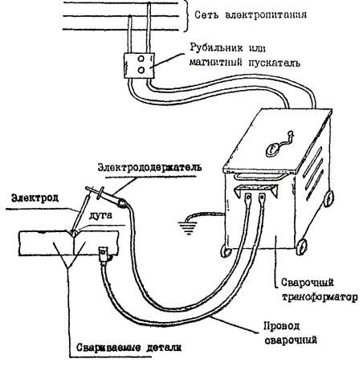
Рис. 4. Схема соединения сварочного поста для ручной сварки
а) установите сварочный трансформатор в специально оборудованном, в соответствии с «Правилами техники безопасности и пожарной безопасности», месте. Марку сварочного трансформатора выбирайте по табл. 2.
Таблица 2
Марка трансформатора | Сварочный ток, А |  | Напряжение, В |  | Номинальная мощность, кВ·А | Габаритные размеры, мм | Масса, кг
Марка трансформатора |  |  | номинальное рабочее | холостого хода | Номинальная мощность, кВ·А | Габаритные размеры, мм | Масса, кг
Марка трансформатора | номинальный | пределы регулирования
ТД-306У2 | 160 | 60 - 175 | 26,4 | 70 | 11,4 | 570×325×530 | 38
ТД-06У2 | 250 | 100 - 300 | 30 | 70 | 17,5 | 630×365×590 | 65
ТД-251У2 | 250 | 100 - 260 | 30 | 80 | - | 420×260×450 | 49
ТД-500-4У2 | 500 | 100 - 560 | 40 | 60 - 76 | 32 | 570×720×835 | 210
ТДМ-317У2 | 315 | 60 - 360 | 32,6 | 80/62 | - | 585×555×818 | 130
ТДМ-401У2 | 400 | 80 - 460 | 36 | 80/64 | - | 585×760×848 | 160
ТДМ-503У2 | 500 | 75 - 580 | 40 | 75/65 | 135 | 555×585×888 | 175
ТДМ-502У2 | 500 | 100 - 550 | 40 | 75 | 26,5 | 720×845×780 | 240
Примечание. В таблице приведены серийно выпускаемые трансформаторы для ручной дуговой сварки. Допускается замена трансформаторов другими, аналогичными по применению;
б) подсоедините установленный сварочный трансформатор к сети электропитания через рубильник или магнитный пускатель при помощи проводов ПРГ (ГОСТ 20520-80), АКРПТ или АКПРТН (ГОСТ 13497-77Е);
в) заземлите корпус сварочного трансформатора при помощи проводов, указанных в п. б;
г) подсоедините одну из клемм сварочного трансформатора к свариваемой детали при помощи зажима (см. рис. 5) проводами ПРГ (ГОСТ 20520-80), АКРПТ или АКПРТН (ГОСТ 13497-77Е);

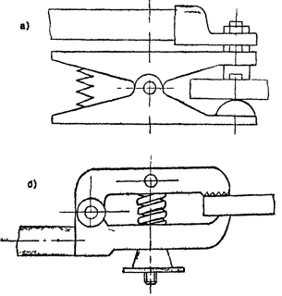
Рис. 5. Зажимы для присоединения сварочного провода к свариваемому изделию:
а) наружный, б) винтовой
д) подсоедините вторую клемму сварочного трансформатора к электродержателю (см. рис. 6) проводами ПРГД или ПРГДО (ГОСТ 6731-77Е);

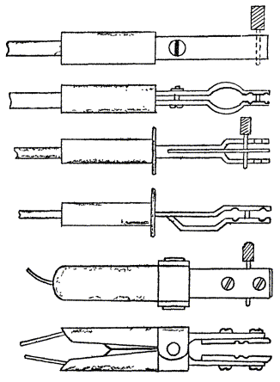
Рис. 6. Виды электрододержателей
е) выбирайте сечение проводов для сварочных работ при их длине не более 30 м по рекомендуемым нормам:
Наибольшее значение сварочного тока, А | 200 | 300 | 450 | 600
Площадь сечения проводов, мм²:
одинарного | 25 | 50 | 70 | 95
двойного | - | 2×16 | 2×25 | 2×35
ж) при длине сварочных проводов до 100 - 150 м падение напряжения определяйте по формуле:
U_{l} = 1,73Jρl / s,
где U_{l} - падение напряжения, В;
J - сварочный ток, А;
ρ - удельное сопротивление проводов, Ом·м;
l - длина проводов, м;
s - площадь сечения проводов, мм².
Если значение U_{l} превышает допустимое более чем на 5 %, необходимо увеличить площадь сечения проводов;
з) пользуйтесь для защиты глаз и кожи лица при выполнении сварочных работ щитками, масками или шлемами (ГОСТ 1361-69) (см. рис. 7).

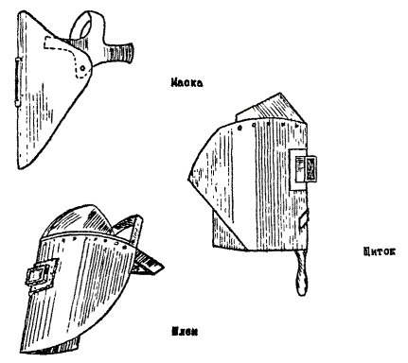
Рис. 7. Средства защиты от воздействия сварочной дуги и брызг металла
2.3.2. Произведите крепление в соответствии с проектной и инструктивной документацией всех необходимых настенных угольников, кронштейнов в помещениях автозала, кросса, шахты и электропитающих установок.
2.3.3. Уложите на прикрепленные к стенам кронштейны секции желобов открытого типа, придвиньте их друг к другу так, чтобы между ними остался зазор, равный 1 ÷ 2 мм, сварите отдельные секции желобов односторонним швом (см. рис. 8) и приварите полученную трассу желобов к кронштейнам с двух сторон (см. рис. 9) при ширине желобов 400 ÷ 600 мм или с одной стороны в шахматном порядке - при ширине желобов 150 ÷ 300 мм.

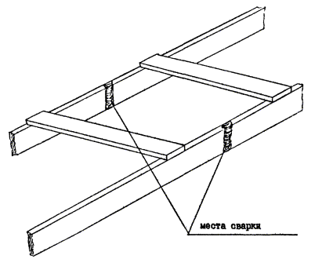
Рис. 8. Сварка желобов в стык
К настенным угольникам концы магистральных желобов привариваются с двух сторон так, как указано на рис. 9.

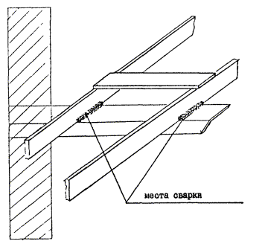
Рис. 9. Крепление желоба к кронштейну или угольнику вдоль стены
2.3.4. Пропустите магистральный желоб через отверстие в стене помещения, придвиньте его к магистральному желобу, уложенному и закрепленному (см. п. 2.3.3) так, чтобы зазор между желобами был равен 1 ÷ 2 мм, и произведите сварку магистральных желобов в стык под углом 90° (см. рис. 10 и рис. 11). При этом каждая боковая полоса желоба проваривается со всех сторон.

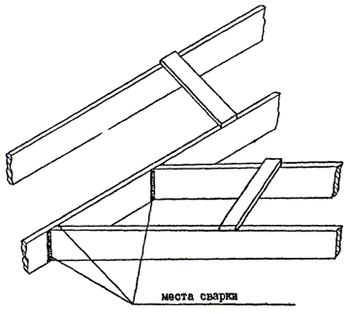
Рис. 10

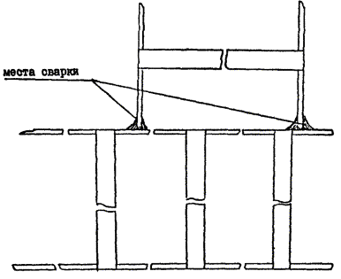
Рис. 11. Крепление магистрального желоба при стыке в 90°
2.3.5. Приварите магистральный желоб в проходе через стену к настенным угольникам (см. рис. 12). Сварка производится с одной стороны желоба односторонним швом в шахматном порядке.

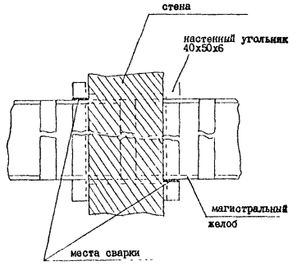
Рис. 12. Проход магистрального жалоба через стену
2.3.6. Приварите вертикальные магистральные желоба к кронштейнам, закрепленным на стене помещения (см. рис. 13). Сварка производится к каждому кронштейну с трех сторон.

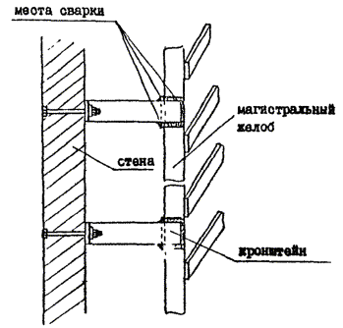
Рис. 13. Крепление вертикального магистрального желоба к стене
2.3.7. Смонтируйте спуски магистральных желобов в каркасном ряду (см. рис. 14), при этом приварку желобов к кронштейнам каркасного ряда произведите с трех сторон каждой боковой полосы желоба.

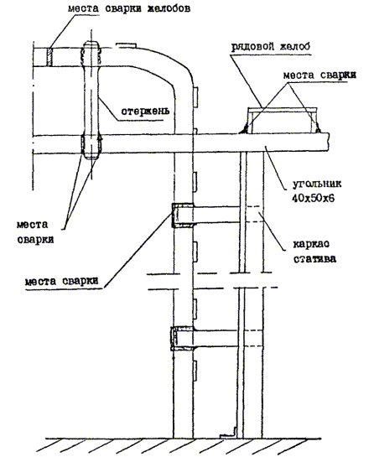
Рис. 14. Спуск желобов в каркасном ряду
2.3.8. Смонтируйте спуски магистральных желобов в местах их прохода через перекрытие пола (см. рис. 15). При производстве работ приварку магистральных желобов к обрамлению проходного отверстия произведите с обеих сторон боковых полос желоба.

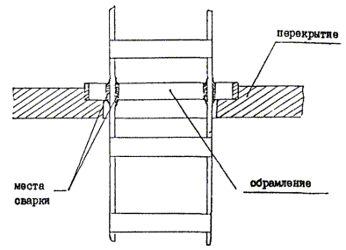
Рис. 15. Проходное устройство магистральных желобов через перекрытие
2.3.9. Смонтируйте металлоконструкции в помещении шахты. Основания щелевых кронштейнов привариваются к фундаментным угольникам. В верхней части кронштейны приваривают к стальной полосе 30×4. Пример установки кронштейнов в шахте показан на рис. 16.

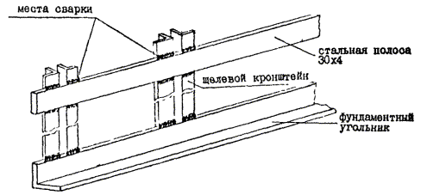
Рис. 16. Пример установки кронштейнов в шахте
Крепление рядов щелевых кронштейнов между собой и к стенам помещений производится при помощи магистральных угольников 40×50×4, которые приваривают к верхней части щелевых кронштейнов и настенным угольникам. Рядовые желоба в помещении шахты приваривают к магистральным угольникам, причем к крайним угольникам желоба приваривают с двух сторон (см. рис. 9), а к остальным угольникам - с одной стороны в шахматном порядке (см. рис. 17 и рис. 18).

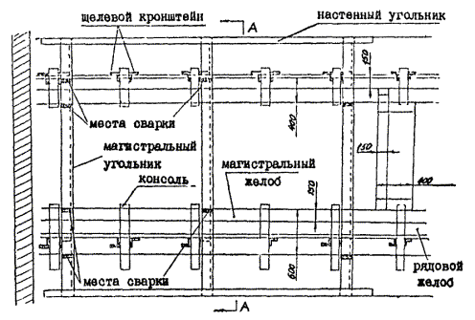
Рис. 17. Расположение и места сварки желобов в шахте (примерное)

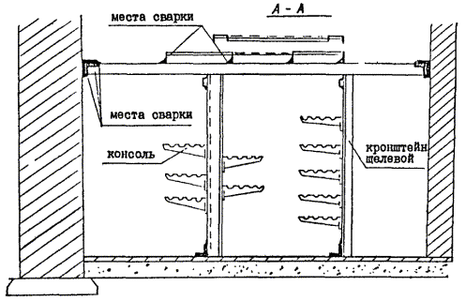
Рис. 18. Расположение и места сварки желобов в шахте (примерное)
2.3.10. Магистральные угольники крепления рядов кронштейнов в шахте сращиваются методом сварки в стык (см. рис. 19а) или внахлест (см. рис. 19б).

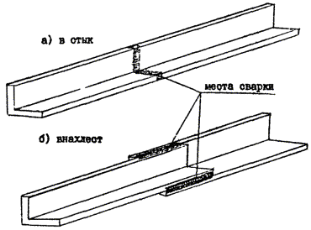
Рис. 19. Примеры сращивания магистральных угольников
2.3.11. Произведите монтаж воздушных желобов по стенам помещения шахты. Пример расположения и места сварки желобов приведен на рис. 20 и рис. 21.

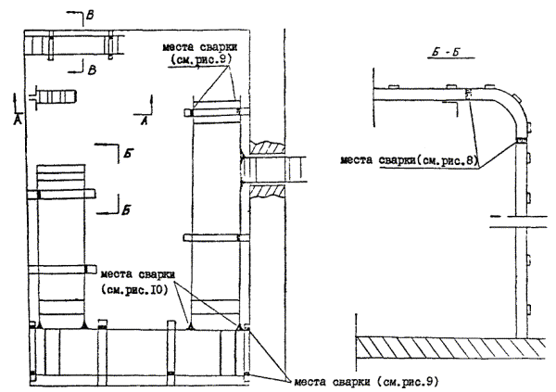
Рис. 20. Расположение и места сварки желобов в шахте (примерное)

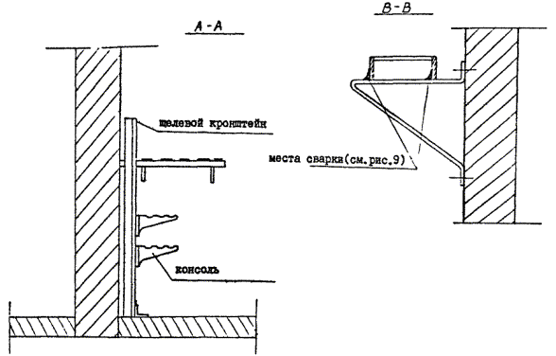
Рис. 21. Расположение и места сварки желобов в шахте (примерное)
2.3.12. Монтаж металлоконструкций в кроссе производится аналогично монтажу металлоконструкций в шахте. Ряды стативов в кроссе крепятся между собой и к настенным угольникам помещения при помощи магистральных угольников 40×50×4, которые приваривают к каркасу кросса и настенным угольникам. Крепление рядовых желобов в кроссе методом сварки производится аналогично креплению в шахте. Пример установки желобов над ячейками кросса показан на рис. 22.

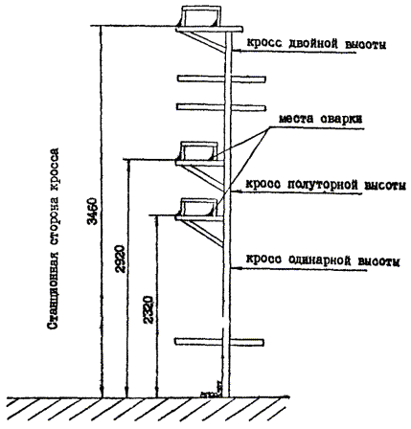
Рис. 22. Пример установки желобов над ячейками кросса
2.3.13. Крепление магистральных желобов к рядовым осуществляется методом сварки при помощи стержня, который приваривают к боковым полосам рядовых и магистральных желобов с обеих сторон (см. рис. 23).

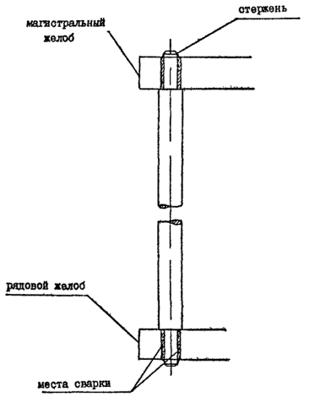
Рис. 23. Крепление магистрального желоба к рядовому
2.3.14. Крепление магистральных желобов Ж магистральным желобам в пролете до 2,5 м осуществляется методом сварки, причем магистральный желоб для прочности усиливают стальными стержнями, привариваемыми к обеим боковым полосам желоба (см. рис. 24).

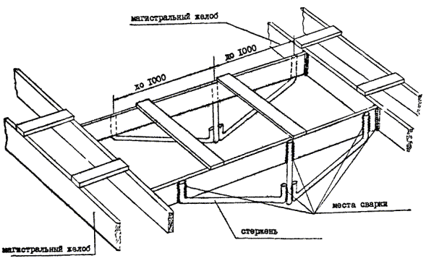
Рис. 24. Крепление желоба в пролете до 2,5 м
3.3.15. Крепление желобов для кроссировочных проводов производится аналогично креплению магистральных желобов в пролете до 2,5 м также методом сварки, только без использования стальных стержней жесткости. Пример крепления желобов приведен на рис. 25.

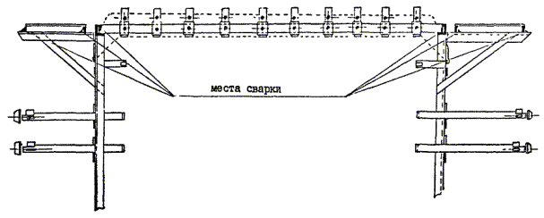
Рис. 25. Пример крепления желоба для хромировочных проводов
2.3.16. Крепление рамки с испытательными гнездами в абонентском кроссе производится методом сварки. Пример крепления рамки методом сварки показан на рис. 26.

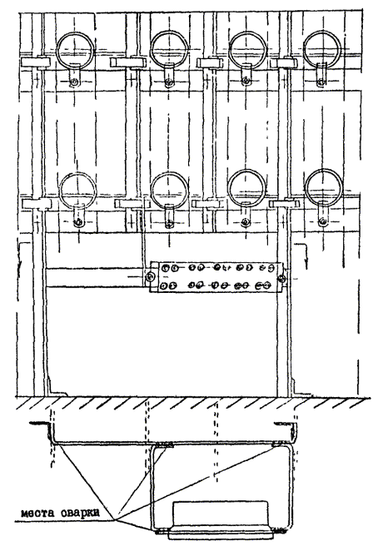
Рис. 26. Крепление рамки с испытательными гнездами в абонентском кроссе
2.3.17. После окончания монтажа металлоконструкций производится очистка сварных соединений от окалины, проверка качества их выполнения и окраска серой эмалью.
2.3.18. В процессе проверки качества сварных соединений путем внешнего осмотра при помощи лупы с 10-кратным увеличением могут быть обнаружены дефекты. Виды дефектов, получившихся в процессе сварки, приведены на рис. 27.

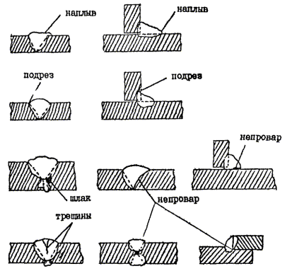
Рис. 27. Виды дефектов при сварке
2.3.19. Дефекты сварных соединений исправляют подваркой с последующей очисткой от окалины и покрытием одним слоем серой эмали.

2.4. Меры безопасности при выполнении сварочных работ
2.4.1. Корпуса источников питания дуги (трансформаторы), сварочного вспомогательного оборудования и свариваемые изделия заземляются до начала работ.
2.4.2. Заземление осуществляется медным проводом, один конец которого подсоединяется к специальному болту с надписью «Земля» на корпусе источника питания дуги, а второй конец - к заземляющей шине.
2.4.3. Для подключения сварочного трансформатора к сети используются настенные ящики с рубильниками, предохранителями и зажимами. Длина проводов сетевого питания не должна превышать 10 м.
2.4.4. При необходимости наращивания проводов питания применяется соединительная муфта с прочной изоляционной массой.
2.4.5. Провода питания подвешиваются на высоте 2,5 - 3,5 м, а спуски проводов заключаются в металлические трубы.
2.4.6. Сварочные провода должны применяться с исправной изоляцией и иметь сечение, соответствующее сварочному току.
2.4.7. Светофильтры, которые вставляются в смотровое отверстие щитка, маски или шлема, выбираются в соответствии с ГОСТ 9497-60, в зависимости от сварочного тока. Предусмотрены четыре типа стеклянных светофильтров: Э-1 (для токов 30 - 75 А), Э-2 (для токов 75 - 200 А), Э-3 (для токов 200 - 400 А), 3 - 4 (для токов более 400 А).
2.4.8. Для защиты глаз рабочих, помогающих при выполнении сварочных работ, применяются светофильтры В-1, В-2 и В-3.
2.4.9. Сварочные работы производятся в спецодежде из брезента или плотного сукна, в рукавицах и головном уборе, при этом брюки не должны быть заправлены в обувь, карманы - должны быть закрыты клапанами, а куртка не должна быть заправлена в брюки.
2.4.10. При сварке потолочных, горизонтальных и вертикальных швов надевают брезентовые нарукавники и плотно завязывают их поверх рукавов у кистей рук.
2.4.11. Сварные швы зачищают от шлака лишь после полного остывания и обязательно в очках с простыми стеклами.
2.4.12. Вентиляционные устройства должны обеспечивать воздухообмен при ручной дуговой сварке электродами с качественным покрытием от 4000 до 6000 м³ на 1 кг расхода электродов.
2.4.13. На рабочем месте допускаются следующие концентрации веществ в воздухе (в мг/м³): марганец и его соединения - 0,3; хром и его соединения - 0,1; свинец и его соединения - 0,001; фтористый водород - 0,5; окись азота - 5,0; бензин, керосин - 300,0.
Концентрация нетоксичной пыли более 10 мг/м³ не допускается, однако, если содержание кварца в пыли превышает 10 %, то концентрация нетоксичной пыли допускается только до 2 мг/м³.

2.5. Численно-квалификационный состав исполнителей
Работы по монтажу металлоконструкций АТС методом сварки выполняются звеном общей численностью 3 человека, в состав которого входят: монтажник связи 5 разряда и два монтажника связи 4 разряда, один из которых закончил курсы по методам выполнения сварочных работ.

2.6. Калькуляция трудовых затрат
Норма времени на сварку - Т слагается из пяти элементов: подготовительного времени - t_{п}, основного времени - t_{о}, вспомогательного времени - t_{в}, дополнительного времени - t_{д} и заключительного времени - t_{з}.

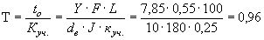 ч,
где Y = 7,85 г/см³ - удельная плотность стали,
F = 0,55 см² - поперечное сечение шва,
L = 100 см - длина шва,
d_{в} = 10 г/А·ч - коэффициент наплавки электродов,
J = 180 А - сила тока при сварке,
Куч. = 0,25 - коэффициент, учитывающий организацию труда,
к - коэффициент, учитывающий организацию труда на 100 см шва,
t_{о} - основное время горения дуги.
Калькуляция трудовых затрат приведена в табл. 3.
Таблица 3
Обоснование (ЕНиР и др.) | Наименование работ | Единица измерения | Объем работ | Норма времени на единицу измерения, чел.-ч | Затраты труда на весь объем, чел.-ч | Расценка на единицу измерения, руб.-коп. | Стоимость затрат на весь объем, руб.-коп.
 | Монтаж металлоконструкций АТС методом сварки

2.7. Схема операционного контроля качества
Схема операционного контроля качества при выполнении работ по монтажу металлоконструкций методом сварки приведена в табл. 4.
Таблица 4
Наименование операций, подлежащих контролю |  | Контроль качества выполнения операций
 |  | состав | способы | время | привлекаемые службы
производителем работ | мастером
1 | 2 | 3 | 4 | 5 | 6
Подготовительные работы |  | правильность организации рабочего места.  Исправность сварочного оборудования и надежность его заземления. Наличие и правильность расположения необходимых конструкций и деталей | визуально | до начала работ по сварке металлоконструкций
 | качество сварных соединений | наличие трещин, пор, шлаковых включений, непроваров, подрезов, наплывов, прожогов, кратеров, неравномерностей ширины шва, смещений сварных кромок | визуально, при помощи лупы с 10-кратным увеличением | в процессе проведения сварочных работ

3. ТЕХНИКО-ЭКОНОМИЧЕСКИЕ ПОКАЗАТЕЛИ
Трудоемкость работ, чел.-дн. -
Продолжительность, дн. -
Число занятых монтажников, чел. - 3

4. МАТЕРИАЛЬНО-ТЕХНИЧЕСКИЕ РЕСУРСЫ
Потребность в инструментах и приспособлениях приводится в табл. 5.
Таблица 5
№  пп. | Наименование | Тип, марка, ГОСТ, ТУ | Количество, шт. | Назначение
1 | 2 | 3 | 4 | 5
1. | Электродержатель на 300 А или 500 А | ГОСТ 14651-78Е | 1 | для удержания электрода для сварки
2. | Сварочный провод марки ПРГД L = 3 м | ГОСТ 6371-77Е | 1 | для подсоединения к электрододержателю
3. | Соединительная муфта | МС-2 | 1 | для соединения проводов
4. | Клемма заземления | КЗ-3 | 1 | для подключения к свариваемой детали
5. | Отвертка с диэлектрической ручкой L = 200 мм | ГОСТ 17199-71 | 1 | для разных работ при ремонте сварочного оборудования
6. | Плоскогубцы комбинированные L = 200 мм | ГОСТ 17440-72 | 1
7. | Ключ разводной № 2 | ГОСТ 7275-75 | 1 | для подключения проводов
8. | Молоток А2 | ГОСТ 2310-70 | 1 | для зачистки шва
9. | Стекло защитное (светофильтр) типа Э-2, Э-3, Э-4 | ГОСТ 9497-60 |  | для предохранения глаз от действия сварочной дуги
10. | Стекло светлое размером 52×104×3 | - | 1 | для предохранения светофильтров
11. | Щетка металлическая на кардоленте | ТУ-494-01-104-76 | 1 | для зачистки свариваемых поверхностей
12. | Маска сварщика ШС | ГОСТ 1361-69 | 1 | для защиты от сварочной дуги
13. | Зубило | ГОСТ 7211-72 | 1 | для зачистки шва
14. | Метр складной металлический | ГОСТ 7253-54 | 1 | для замера деталей и расстояний между ними
15. | Сварочный трансформатор | ТД-251 У2 | 1
16. | Электроды | ГОСТ 9466-75

СОДЕРЖАНИЕ
1. Область применения
2. Организация и технология выполнения работ
2.1. Подготовительные работы
2.2. Общие сведения о сварочных соединениях
2.3. Последовательность и методы выполнения работ
2.4. Меры безопасности при выполнении сварочных работ. 19
2.5. Численно-квалификационный состав исполнителей
2.6. Калькуляция трудовых затрат
2.7. Схема операционного контроля качества
3. Технико-экономические показатели
4. Материально-технические ресурсы.. 21

